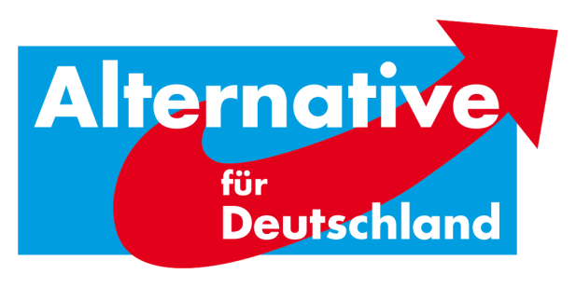
AfD-Fraktion Bad Karlshafen•Friedrich-Ebert-Str. 14•34385 Bad Karlshafen
Stadt Bad Karlshafen
Hafenplatz 8
34385 Bad Karlshafen
z. Hd. dem Magistrat

9. Schriftliche Anfrage der AfD-Fraktion Bad Karlshafen – Städtisches Bauland

Sehr geehrte Damen und Herren,
bestehen Flächen, die in städtischer Hand und als potentielles Bauland ausgeschrieben (angeboten) bzw. ausschreibbar sind? (Auch, wenn ein Nutzungs- bzw. Bebauungsplan derzeit noch keine Bebauung vorsieht.) Wenn ja, bitten wir um Karten die diese Gebiete markieren sowie eine Auflistung aller städtischen Grundstücke, die zum Verkauf angeboten werden könnten.

Wenn ja, sind diese Flächen schon irgendwo als Bauland ausgeschrieben? Wenn ja, wo? Wenn nein, warum nicht?

Mit alternativen Grüßen

Florian Kohlweg

Vorstandssprecher
Kreistagsabgeordneter
Stellv. Stadtverordnetenvorsteher
Alternative für Deutschland
Landkreis Kassel

